【作品構想書範例說明】

附註：檔案命名範例【00001】

作品名稱：“聲＂歷其境MP3 Player | 參賽序號： 00001
聯絡人姓名：陳
聯絡人Email：chen@ntu.edu.tw

1. 作品摘要:
本產品為一款MP3 Player內建有錄音功能，可即時錄下配戴者所處環境的聲音或是所聽到 的音樂廣播，配合一套「聲紋識別」軟體，在MP3 Player以USB介面連接於電腦上時，可進 行下列功能：

經由廣播、電視乃至於多媒體頻道，在當時聽到好聽的歌卻不知歌名者，由錄下片段， 經聲紋比對方式，在網站上搜尋到該首歌，依使用者意願下載。
依使用者喜好設定，主動由之前紀錄聲紋片段，推薦其可能喜愛之歌曲，依使用 者意願下載。
作為個人備忘錄，紀錄日常言談記事。 包含於本作品之 聲紋識別 軟體，另提供一項關鍵服務：
在網路上交換受著作權法保護的音樂儲存時，如使用軟體業者提供的交換軟體（例 如：P2P蒐尋軟體），涉及侵害音樂與錄音著作財產權人之重製權及公開傳輸權的 行為，軟體將提出警告，並建議使用之前以紀錄之聲音片段，予以混音後重製音樂 檔，使其內含部份特殊聲紋。
依經濟部智慧財產局網友使用網路交換軟體下載音樂之著作權問題說明，「在少 量下載，且不至於對音樂產品市場銷售情形造成不良影響的情況下，屬於合理使 用的行為」，固然不會構成著作財產權的侵害。
經重製後之音樂，因其個人使用者混音過後造成之獨特聲紋，將可據此舉證個人 是否有大量散播下載之音樂檔案，且混音後之檔案將不適於大量交換，從而可避 免觸犯智慧財產權，而有違法判刑之虞。

〈注意〉 經混音後之音樂，若大量散播仍視為觸犯智慧財產權之犯罪行為，由
於網際網路的公開傳輸行為，無遠弗屆，影響深遠，除著作權法已明文規定合 理使用，第49條、第50條、第52條、第61條、第62條等，成立合理使用空間相 對有限，構成侵害著作權的可能性極高，從而須負擔民事責任的可能性亦極高。)

2. 作品說明 （2.1產品或技術請附產品照片或設計圖。2.2品牌行銷或營運模式請附流程或架 構圖。請強調作品的創意性、進步性、與可行性）

產品設計圖
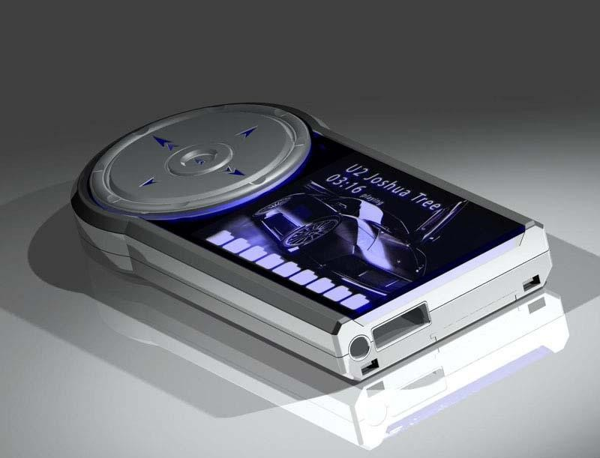

《P.S. Design by Andrew Rintjema, Canada 》

營運模式流程圖
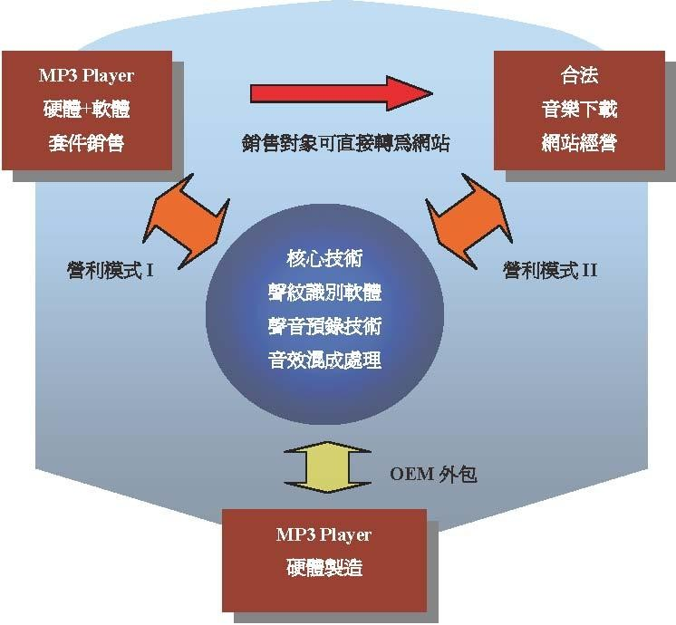

本產品之創新與進步源於：

1. 關鍵之聲音預錄技術，利用聲音比對方式，分辨配戴者所處環境是否有談話或音 樂聲紋存在，從而開啟錄音功能，以節省電力消耗，實現長時間(約18 hrs)錄音 之功能，為目前市面上其他錄音產品所不能及。
2. 核心之聲紋識別軟體，可實現聲紋比對用於歌曲搜尋，創造本產品之銷售利基。
3. 特殊之音效混成處理，能據此避免消費者誤觸專利保護權的法網，除成就一項 創新商品，更實現了安全線上音樂交換的新機制。

產品之可行性

本作品利用已有之技術結合，創新思維在於開拓新的市場機制，因此產品可行性極高。 知識經濟的重點，著重在利用現有知識創造新經濟市場，工業革命後蓬勃發展之科技， 實已超出人類生活所需，停下腳步回頭省思，如何將科技更智慧(更環保也應是考量點) 的融入人們生活，將是下一波經濟發展之契機

3. 產品之利基（請說明與同類作品或產品的比較、可能遭遇的困難或競爭、與如何建立跨入門
檻 ）

中華電信於2004年 12 月初推出之「6664 YoYo Song 麻吉」服務，提供獨特的聲紋比對技 術，透過手機搜尋比對滾石移動資料庫中的歌曲，中華電信行動電話的用戶持手機直撥語音 簡碼 6664 後，將手機對準賣場廣播、汽車音響、收音機、電腦喇叭、舞廳等音樂來源三十 秒，系統會針對該音樂來源進行聲紋比對，完成比對手機馬上就能收到比對結果，包括該歌 曲的藝人、曲名、專輯名稱等相關資料。類似服務亦在英國造成轟動！

前述之服務可謂是本作品之主要競爭對手，然而本作品之優勢在於

好聽的音樂往往即興收聽到，僅能以本作品概念之持續監控錄音，方能有效捉住 受音樂感動之一瞬。
下載音樂仍以網路為大宗，費用省且速度高，比較目前2G的手機服務，完全無法 與本作品之產品效能相媲美。

未來3G手機服務之競爭仍存在，然3G普及至少還需1~2年時間，在此時機點，本 產品之推出將搶先佔得商機。

本作品之保護智慧財產權功能最為完備，且已有專利，其他產品即使跟進，在技 術與專利雙重門檻保護下，本作品將有最佳之利基點。

4. 市場或經濟價值

據提供MP3 Player音效控制晶片公司SigmaTel提供資料，2004年銷售量為2250萬顆，由此估算 全球MP3 Player銷售個數應有2000萬台/年，在營運初期以銷售本作品之MP3 Player為主，預 計搶占其中5~10%市場，全年銷售之軟硬體套數可達成100~200萬件，預計售價走高價路線為 NT 3000元/套，全年營業額為30~60億台幣，以50%Profit margin計算，全年稅前盈餘達15~30 億台幣。之後將再跨足音樂下載網站市場，根据截止到2005年6月份全部iPod用户的數量，蘋 果電腦预测平均每台iPod將從iTunes音樂商店下载6.1首歌曲。如果把6.1的比例與iPod用户到 2006年年底的用户数量结合起来，iTunes到2006年年底的歌曲下載數量将達到13.65億首，據 此估算未來跨入付費下載音樂市場，以每首下載歌曲99美分計算，市場達到每年四億美元， 同樣以5~10%的市佔率，將有每年7~15億台幣的營收。

5. 參考文獻 (如專利或著作權的申請或獲得的文號、論文、或網頁)
Our Website: www.XXX.com

6. 附件 (獲得專利所有權人或產品生產廠商授權或代理的文件，或相關廠商的合作意願書)

